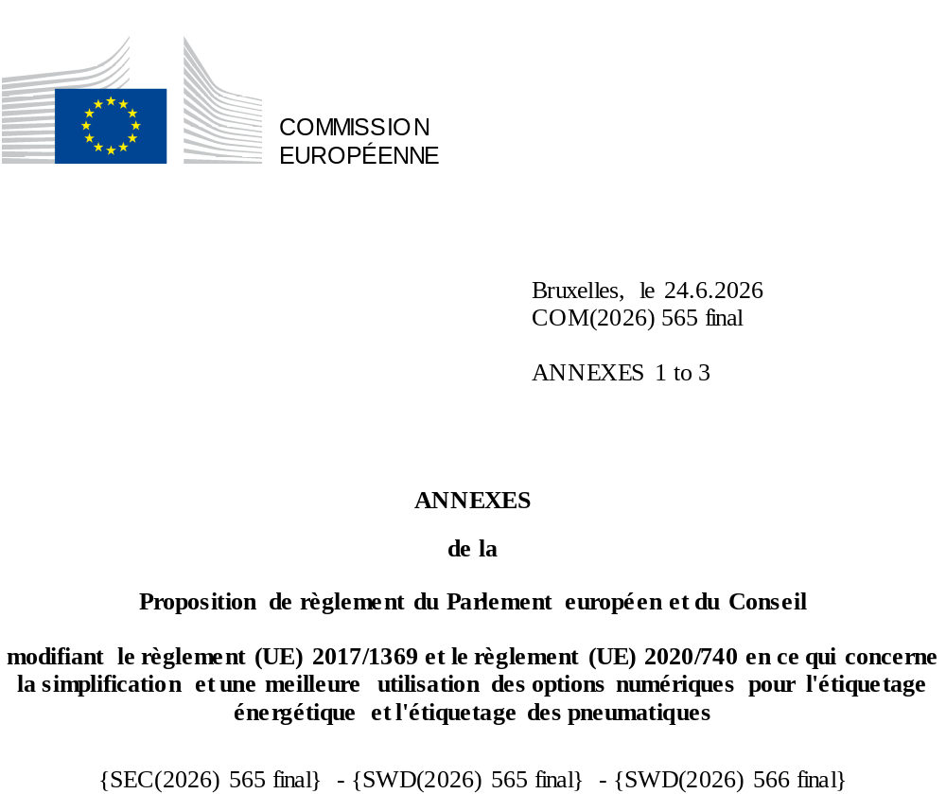

ANNEXE I
«ANNEXE III
INFORMATIONS DESTINÉES AU PUBLIC À ENREGISTRER PAR LE FOURNISSEUR DANS LA BASE DE DONNÉES SUR LES PRODUITS
Conformément à l’article 5, paragraphe 1, le fournisseur enregistre dans la base de données sur les produits les informations indiquées dans les tableaux III.A à III.D ci-dessous, qui deviennent la fiche d’information sur le produit. La documentation promotionnelle ou d’autres documents commerciaux fournis avec le pneumatique comprennent le numéro d’enregistrement EPREL ou le lien ou le code QR donnant accès à l’enregistrement du type de pneumatique dans EPREL.
Tableau III.A
Fiche d’information sur le produit
Pneumatiques C1, C2 et C3
1 | Nom commercial ou marque de commerce: | texte |  | Dénomination commerciale: |  | texte
2 | Référence du type de pneumatique (code/numéro de l’article): | texte |  | Classe du pneumatique: |  | C1 / C2 / C3
3 | Désignation des dimensions du pneumatique: | xxx | xx | R / B / D | xx | xx | E/F/G/J/K/L/M/N/P/Q/R/S/T/U/H/V/ZR/W/Y
3 | Désignation des dimensions du pneumatique: | largeur nominale du boudin (s1) | rapport d’aspect nominal | type de construction | diamètre nominal «d» de la jante en pouces | indice de charge | vitesse nominale
4 | Classe d’efficacité en carburant: | A / B / C / D / E |  | Valeur du coefficient de résistance au roulement (N/kN) |  | x,x
5 | Classe d’adhérence sur sol mouillé: | A / B / C / D / E |  | Indice d’adhérence sur sol mouillé |  | x,xx
6 | Classe de bruit de roulement externe | A / B / C |  | Niveau de bruit de roulement externe en dB(A) |  | xx
7 | Pour utilisation dans des conditions de neige extrêmes (marquage représentant une montagne à trois pics entourant un flocon de neige): | oui/non |  | Pour utilisation dans des conditions de neige extrêmes (marquage représentant un pic montagneux couvert de glace): |  | oui/non
8 | Numéro de certification des pneumatiques (homologation): | texte |  | Révision CEE-ONU: |  | texte
Paramètres complémentaires non pertinents pour la vérification de la conformité
Tableau III.B
Pneumatiques C1
1 A | Mobilité prolongée ⁽¹⁾: | (RF) Roulage à plat /EMT) Mobilité prolongée/Anneau de support
2 A | Marquage du véhicule FEO: | Néant/marque FEO | Marque(s) du véhicule
3 A | Catégorie d’utilisation⁽⁴⁾: | usage normal/spécial | Si usage spécial: | M&S / ET
Tableau III.C
Pneumatiques C2
1 B | Mobilité prolongée: | RF/EMT/Anneau de support
2 B | Description de service complémentaire: | xxx | xxx | E / F / G / J / K / L / M / N / P / Q / R / S / T / U / H
2 B | Description de service complémentaire: | indice de capacité de charge (pour le montage simple) | indice de capacité de charge (pour le montage jumelé) | code de catégorie de vitesse
3 B | Catégorie d’utilisation⁽⁴⁾: | usage normal/spécial | Si usage spécial: | M & S/ET/ML/MPT (mentions multiples possibles)
Tableau III.D
Pneumatiques neufs C3
2C | Profil de mission:  (Multiples mentions possibles)⁽²⁾: | Longue distance | Trajets régionaux | Trajets urbains | Services municipaux | Construction (routier/tout-terrain)
2C | Profil de mission:  (Multiples mentions possibles)⁽²⁾: | oui/non | oui/non | oui/non | oui/non | oui/non
1C | Position sur l’essieu ⁽³⁾: | F / D / T/ Z | Si essieu = T: FRT
3C | Description de service complémentaire (indice de capacité de charge): | xxx | xxx |  | E / F / G / J / K / L / M / N / P / Q / R / S / T / U / H
3C |  | montage simple | montage jumelé |  | code de catégorie de vitesse
4 C | Profondeur de sculpture (mm): | xx | Indice d’adhérence sur sol mouillé du pneumatique usé à 50 %: |  | x,xx
5 C | Catégorie d’utilisation⁽⁴⁾: | usage normal/spécial | Si usage spécial: |  | M & S/ET/ML/MPT (mentions multiples possible)
⁽¹⁾RF) Roulage à plat, marquage dit «escargot»,/EMT) Mobilité prolongée, marquage «flèche en boucle», règlement ONU nº 30 E/ECE/324/Rev.1/Add.29/Rev.3/Amend.7
⁽²⁾ Telles que celles qui figurent au tableau 1 de l’annexe I du règlement (UE) 2017/2400
⁽³⁾ F = avant, D = moteur, T = tandem, Z = toutes positions, FRT = essieux tirés comme indiqué dans le règlement ONU nº 54 E/ECE/324/Rev.1/Add.53/Rev.3/Amend.5
⁽⁴⁾ Telles que définies dans le règlement ONU nº 54 E/ECE/324/Rev.1/Add.53/Rev.3, le règlement ONU nº 117 E/ECE/324/Rev.2/Add.116/Rev.5 et le règlement ONU nº 54 E/ECE/324/Rev.1/Add.53/Rev.3/Amend.5.
ANNEXE II
L’annexe IV du règlement (UE) 2020/740 est modifiée comme suit:
- le titre est remplacé par le texte suivant:
«INFORMATIONS À FOURNIR DANS LES PUBLICITÉS VISUELLES, LES CATALOGUES DE PRODUITS, LA DOCUMENTATION TECHNIQUE PROMOTIONNELLE ET DANS LE CADRE DE LA VENTE À DISTANCE, Y COMPRIS LA VENTE À DISTANCE SUR L’INTERNET»
- les points 1) et 2) sont remplacés par le texte suivant:
«1. Documentation imprimée
I Afin d’assurer la conformité avec les exigences énoncées à l’article 4, paragraphes 3 et 4 et à l’article 6, paragraphe 2, dans les publicités visuelles, dans les catalogues de produits et dans la documentation technique promotionnelle, et dans le cas de la vente à distance sur support papier et de la vente à distance par télémarketing, la classe de résistance au roulement et la gamme de classes disponibles figurant sur l’étiquette, la classe d’adhérence sur sol mouillé et la gamme de classes disponibles figurant sur l’étiquette ainsi que la classe et la valeur du bruit de roulement externe sont affichées comme indiqué à la figure 1, et conformément aux spécifications supplémentaires suivantes:
      - des “flèches de classe” sont utilisées, la lettre qui indique l’efficacité en carburant, l’adhérence sur sol mouillé ou le bruit étant positionnée au centre de la partie rectangulaire de la flèche;
      - les flèches de classe ont un contour et la couleur de fond à l’intérieur de la flèche correspond respectivement à la couleur de la classe d’efficacité en carburant, d’adhérence sur sol mouillé et de bruit sur l’étiquette complète;
      - la police de caractères utilisée pour la “lettre de classe” est Noto Sans, en gras, 100 % blanc, avec un contour en 100 % noir et d’une taille équivalente à celle du prix, si le prix est indiqué;
      - la police de caractères utilisée pour la gamme des classes d’efficacité énergétique disponibles est Noto Sans, 100 % noir sur fond blanc.
  a) flèche de classe, avec gamme des classes d’efficacité en carburant |   - b) flèche de classe, avec gamme des classes d’adhérence sur sol mouillé | 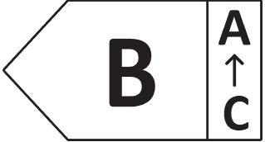  c) flèche de classe, avec gamme des classes de bruit de roulement externe
Figure 1: exemple de flèches de classe, avec gamme de classes d’efficacité énergétique
II. Par dérogation au point I, si la publicité visuelle, la documentation technique promotionnelle ou le support papier dans le cadre de la vente à distance sont imprimés en monochrome, les points I b) et I c) sont remplacés par le texte suivant:
b) la flèche de classe doit avoir un contour et le fond intérieur doit être incolore et correspondre à la couleur de fond du support;
c) la police de caractères utilisée pour la “lettre de classe” est Noto Sans, en gras, 100 % noir et d’une taille équivalent à celle du prix, si le prix est indiqué.
2. Documentation en ligne
III. Afin d’assurer la conformité avec les exigences énoncées à l’article 4, paragraphes 3 et 4 et à l’article 6, paragraphe 2, dans les publicités visuelles, dans les catalogues de produits et dans la documentation technique promotionnelle, dans le cas de la vente à distance et du télémarketing sur internet, tant pour les produits que pour les emballages, la classe de résistance au roulement et la gamme de classes disponibles figurant sur l’étiquette, la classe d’adhérence sur sol mouillé et la gamme de classes disponibles figurant sur l’étiquette ainsi que la classe et la valeur du bruit de roulement externe sont affichées comme indiqué à la figure 1, et conformément aux spécifications supplémentaires suivantes:
a) chaque image de flèche de classe est l’affichage imbriqué de l’étiquette prévue à l’annexe III, disponible dans la base de données sur les produits;
b) l’étiquette s’affiche dans une fenêtre contextuelle, un nouvel onglet, une nouvelle page ou une fenêtre incrustée; elle s’affiche au premier clic de souris ou au passage de la souris sur l’image de flèche de classe;
c) pour l’agrandissement de l’étiquette sur les écrans tactiles, les conventions propres à ces dispositifs en la matière s’appliquent;
d) l’étiquette cesse de s’afficher par l’activation d’une option de fermeture ou d’un autre mécanisme de fermeture standard;
e) le texte de remplacement de l’image de la flèche de classe, apparaissant au passage de la souris, est respectivement “la classe d’efficacité en carburant est”, “la classe d’adhérence sur sol mouillé est”, “la classe de bruit de roulement externe est”, suivi de la lettre de classe et du texte “(gamme A-X)”, “x” étant la classe la plus défavorable autorisée.
f) le texte “Fiche d’information sur le produit”, situé à proximité de la flèche de la classe, doit permettre d’accéder directement à la fiche d’information sur le produit telle qu’elle est disponible dans la base de données sur les produits, ou à la page du modèle de produit dans la base de données sur les produits.».

ANNEXE III
L’annexe VII du règlement (UE) 2020/740 est modifiée comme suit:
- le titre est remplacé par le texte suivant:
«INFORMATIONS QUE LE FOURNISSEUR DOIT ENREGISTRER DANS LA PARTIE DE LA BASE DE DONNÉES RELATIVE À LA CONFORMITÉ»;
- le point 1 est supprimé;
- le point 2 est remplacé par le texte suivant:
«2. Informations à enregistrer dans la partie relative à la conformité de la base de données sur les produits:
      - la référence du type de pneumatique des types de pneumatiques équivalents mis sur le marché;
      - les paramètres de la fiche d’information sur le produit figurant à l’annexe III, tableau III.A, qui font partie de l’évaluation de la conformité;
      - la copie du document d’homologation correspondant à la famille de pneumatiques concernée;
      - les copies des procès-verbaux d’essai pour tout paramètre figurant sur l’étiquette si la classe correspond à un coefficient de résistance au roulement, à un indice d’adhérence sur sol mouillé ou à une valeur d’émission de bruit plus favorable que celle correspondant au cas le plus défavorable tel qu’il ressort de la documentation d’homologation visée au point c). Les procès-verbaux d’essais peuvent être ceux correspondant à l’homologation ou à tout autre niveau de précision équivalent justifiant les valeurs déclarées;
      - à titre d’alternative au point d), lorsque la valeur déclarée ne correspond pas à un résultat d’essai, le fournisseur doit fournir une description détaillée de la manière dont la valeur utilisée pour déterminer la classe a été déterminée. Toute procédure de simulation ou d’extrapolation doit garantir que les valeurs déclarées sont identiques — ou inférieures — à celles obtenues lors d’un essai physique de la dimension pertinente du pneumatique;
      - les précautions particulières, le cas échéant, qui doivent être prises lors de l’entretien, du montage ou de la mise à l’essai du type de pneumatique.».

